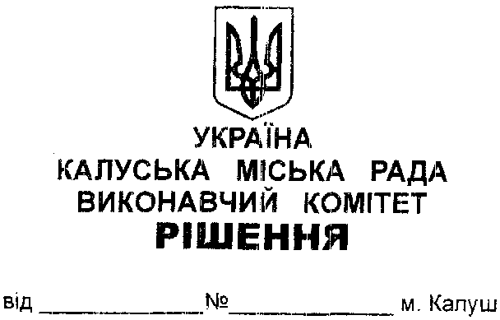

Про внесення змін у рішення
виконавчого комітету міської ради
від 21.12.2021 №351
«Про передачу виконаних робіт».

Керуючись ст.cт.30, 31 Закону України «Про місцеве самоврядування в Україні», рішеннями міської ради від 03.07.2012 № 1292 «Про Положення про порядок списання майна, яке належить до комунальної власності територіальної громади міста Калуша» (30 сесія 6 демократичного скликання), від 30.10.2013 №2222 «Про внесення змін у рішення Калуської міської ради від 03.07.2012року №1292 «Про Положення про порядок списання майна, яке належить до комунальної власності територіальної громади міста Калуша» (46 сесія 6 демократичного скликання), розглянувши клопотання начальника управління будівництва та розвитку інфраструктури Калуської міської ради Богдана Грущака від 30.05.2022 №01-10/93, виконавчий комітет міської ради

ВИРІШИВ:
1. Внести зміни у рішення виконавчого комітету міської ради від 21.12.2021 №351 «Про передачу виконаних робіт», а саме:
підпункт 1.1. викласти в наступній редакції:
Комунальному підприємству «Водотеплосервіс (Олександр Микитин) для збільшення статутного капіталу:
- Реконструкція системи теплопостачання 43 мікрорайону в м. Калуш Івано-Франківської області, вартістю 67 112,98грн. (шістдесят сім тисяч сто дванадцять гривень 98коп).
підпункт 1.2. викласти в наступній редакції:
Управлінню комунальної власності Калуської міської ради (Олександр Челядин) здійснити процедуру списання майна, яке належить до комунальної власності територіальної громади м. Калуша відповідно до чинного законодавства та нормативних актів:
- Ліквідація (засипка) провальної воронки №14б на вул. Глібова в м. Калуш Івано-Франківської області (нове будівництво), вартістю 177 711,38грн. (сто сімдесят сім тисяч сімсот одинадцять гривень 38коп).

2. Контроль за виконанням цього рішення покласти на заступника міського голови з питань діяльності виконавчих органів міської ради Богдана Білецького.

Міський голова Андрій НАЙДА

